“梦想中心”项目建设发货季度进展

2025第一季度梦想中心项目物资发货进展：
发货45家，其中 6.0Plus小学版38家，中学4家；7.0小学版3家。

发货学校清单：
编号 | 月份 | 梦想中心编码 | 梦想中心名称 | 学校名称
1 | 2 | C6227YNML1 | 梦想中心6227号 | 云南省西双版纳傣族自治州勐腊县第一小学
2 | 2 | C6228SDGM1 | 梦想中心6228号 | 山东省潍坊市高密市大牟家镇大牟家小学
3 | 2 | C6229JXHF1 | 梦想中心6229号 | 江西省上饶市横峰县姚家乡中心小学
4 | 2 | C6230JXHF1 | 梦想中心6230号 | 江西省上饶市横峰县葛源镇方志敏希望小学
5 | 2 | C6231JXYH1 | 梦想中心6231号 | 江西省抚州市宜黄县神岗学校
6 | 2 | C6232JXYH1 | 梦想中心6232号 | 江西省抚州市宜黄县新丰学校
7 | 2 | C6234GZZA1 | 梦想中心6234号 | 贵州省遵义市正安县瑞溪镇中心小学
8 | 2 | C6235YNYY1 | 梦想中心6235号 | 云南省红河哈尼族彝族自治州元阳县黄茅岭中学
9 | 2 | C6236YNWS1 | 梦想中心6236号 | 云南省大理白族自治州巍山彝族回族自治县紫金乡紫金小学
10 | 2 | C6237GSLT1 | 梦想中心6237号 | 甘肃省定西市临洮县洮阳镇木厂小学
11 | 2 | C3232GSLT2 | 梦想中心6238号 | 甘肃省定西市临洮县第二实验小学
12 | 2 | C6239SXFP1 | 梦想中心6239号 | 陕西省渭南市富平县美原镇中心小学
13 | 2 | C6240SXCH1 | 梦想中心6240号 | 陕西省咸阳市淳化县方里中心小学
14 | 2 | C6241SXCH1 | 梦想中心6241号 | 陕西省咸阳市淳化县铁王中心小学
15 | 2 | C6242HNXW1 | 梦想中心6242号 | 河南省焦作市修武县慈济小学（周庄镇张弓铺中心小学）
16 | 2 | C6243SXJC1 | 梦想中心6243号 | 山西省吕梁市交城县东关初级中学校
17 | 2 | C6244NMWL1 | 梦想中心6244号 | 内蒙古自治区兴安盟乌兰浩特市乌兰哈达中心小学
18 | 2 | C6245NMWL1 | 梦想中心6245号 | 内蒙古自治区兴安盟乌兰浩特市兴安第一小学
19 | 2 | C6246HBZG1 | 梦想中心6246号 | 湖北省宜昌市秭归县九畹溪镇周坪小学
20 | 2 | C6247HBJS1 | 梦想中心6247号 | 湖北省恩施土家族苗族自治州建始县龙坪民族小学
21 | 2 | C6233SCYX1 | 梦想中心6233号 | 四川省凉山彝族自治州越西县越城镇西山小学校
22 | 3 | C6251JSXH1 | 梦想中心6251号 | 江苏省泰州市兴化市戴南中心小学
23 | 3 | C6250JXYS1 | 梦想中心6250号 | 江西省新余市渝水区新钢中学
24 | 3 | C6252NMZL1 | 梦想中心6252号 | 内蒙古自治区呼伦贝尔市示范性综合实践基地
25 | 3 | C3324XJKS2 | 梦想中心6253号 | 新疆维吾尔自治区喀什地区喀什市第十六小学（第二间）
26 | 3 | C0018SCME2 | 梦想中心6257号 | 四川省阿坝藏族羌族自治州马尔康市日部乡中心小学校
27 | 3 | C6259HNNX1 | 梦想中心6259号 | 湖南省益阳市南县南洲镇新颜小学
28 | 3 | C6261GDHP1 | 梦想中心6261号 | 广东省河源市和平县例源镇中学
29 | 3 | C1983SCZZ2 | 梦想中心6248号 | 四川省内江市资中县铁佛镇中心学校
30 | 3 | C6249SXYJ1 | 梦想中心6249号 | 山西省运城市永济市北郊小学校
31 | 3 | C3220SDYN2 | 梦想中心6260号 | 山东省临沂市沂南县蒲汪镇中心小学
32 | 3 | C6262ZJJB1 | 梦想中心6262号 | 浙江省宁波市江北区宁波市洪塘中学
33 | 3 | C6254XZKM1 | 梦想中心6254号 | 西藏自治区日喀则市康马县涅如堆乡中心小学
34 | 3 | C6255XZKM1 | 梦想中心6255号 | 西藏自治区日喀则市康马县雄章乡中心小学
35 | 3 | C6256XZKM1 | 梦想中心6256号 | 西藏自治区日喀则市康马县嘎拉乡中心小学
36 | 3 | C6258GZZF1 | 梦想中心6258号 | 贵州省黔西南布依族苗族自治州贞丰县龙场镇新园小学
37 | 3 | C6263XJKE1 | 梦想中心6263号 | 新疆维吾尔自治区巴音郭楞蒙古自治州库尔勒市哈拉玉宫镇中心学校
38 | 3 | C6264HLTL1 | 梦想中心6264号 | 黑龙江省齐齐哈尔市泰来县大兴镇中心小学
39 | 3 | C6265XJYN1 | 梦想中心6265号 | 新疆维吾尔自治区伊犁哈萨克自治州伊宁市第三十一小学
40 | 3 | C6266AHYX1 | 梦想中心6266号 | 安徽省安庆市岳西县白帽镇辅导小学
41 | 3 | C6273AHSS1 | 梦想中心6273号 | 安徽省安庆市宿松县城关小学
42 | 3 | C6274GSQA1 | 梦想中心6274号 | 甘肃省天水市秦安县第二小学
43 | 3 | C6275GSQA1 | 梦想中心6275号 | 甘肃省天水市秦安县第四小学
44 | 3 | C6276GZJP1 | 梦想中心6276号 | 贵州省黔东南苗族侗族自治州锦屏县启蒙小学
45 | 3 | C6277GZJP1 | 梦想中心6277号 | 贵州省黔东南苗族侗族自治州锦屏县平略小学

项目竣工照片示例：
- 高密市大牟家镇大牟家小学

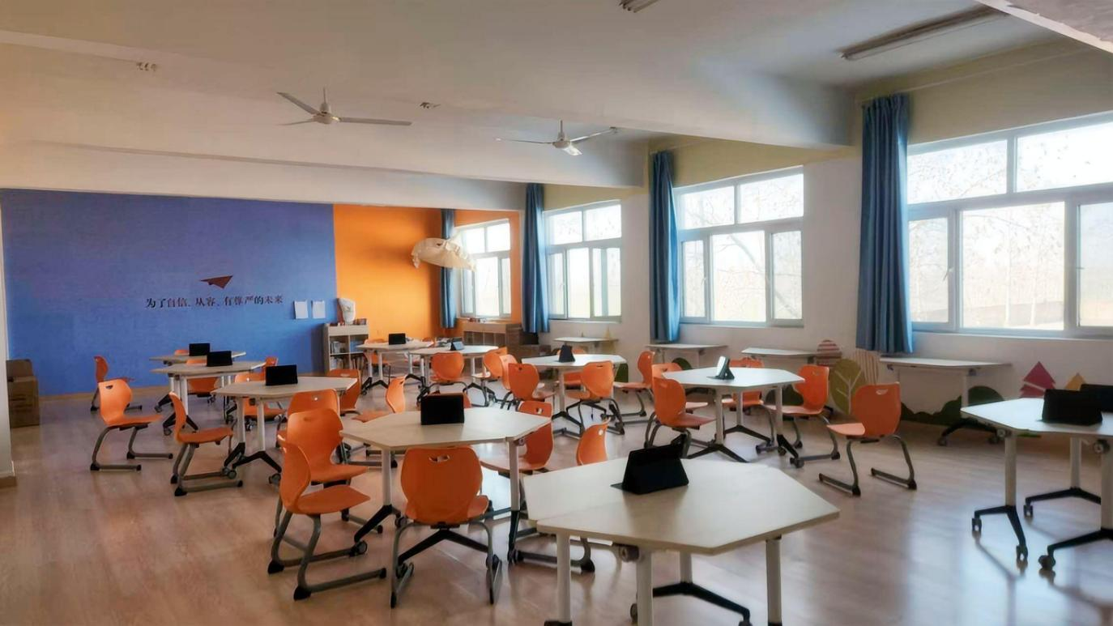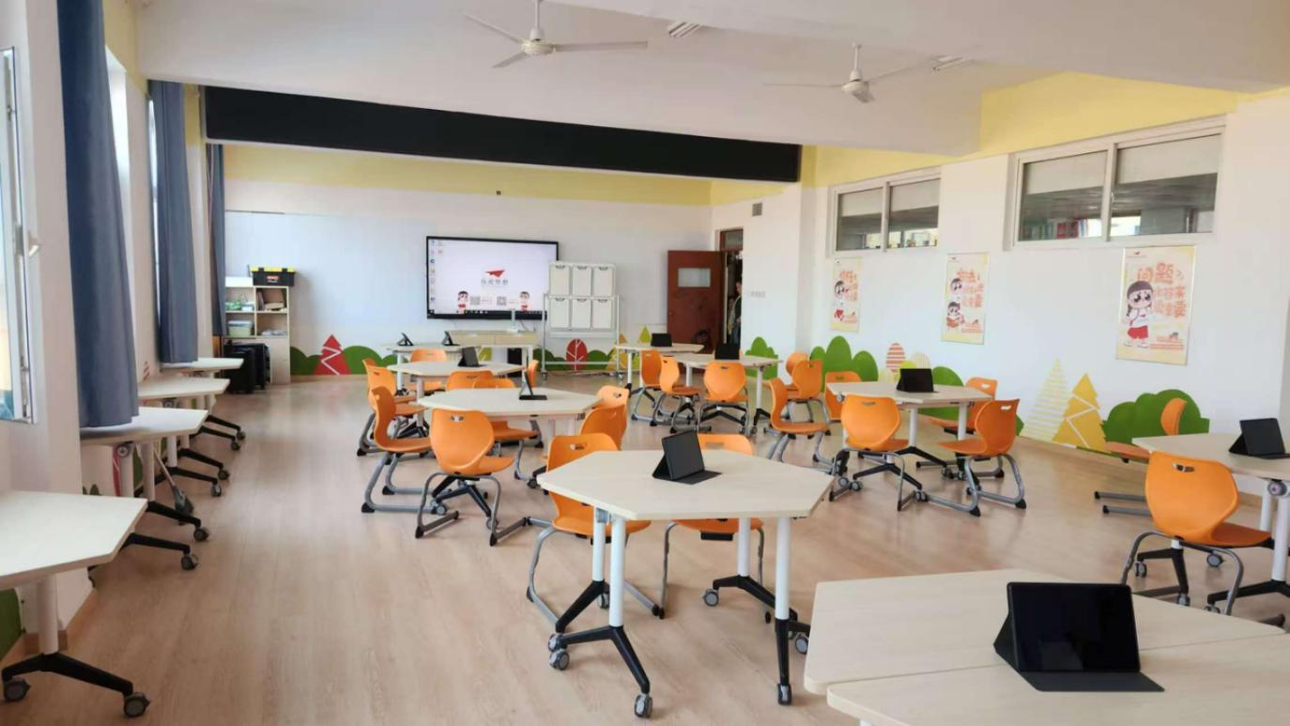
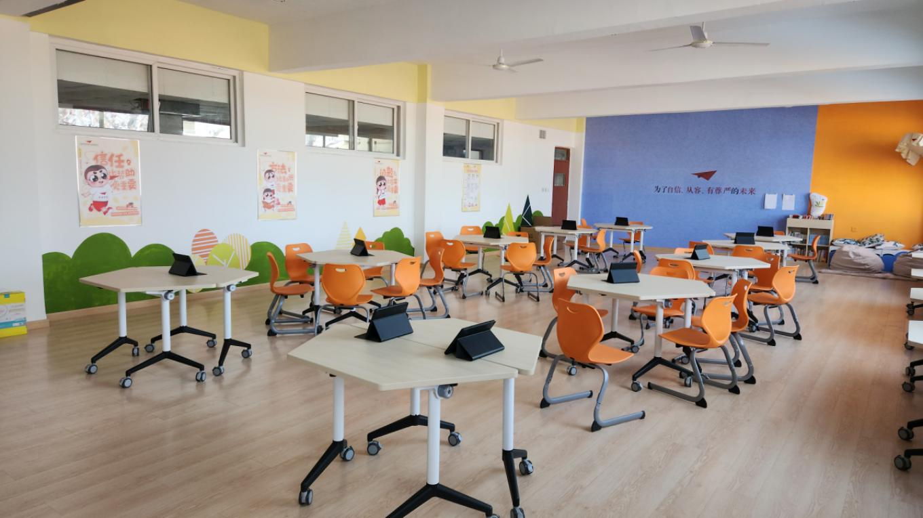

- 临洮县洮阳镇木厂小学

